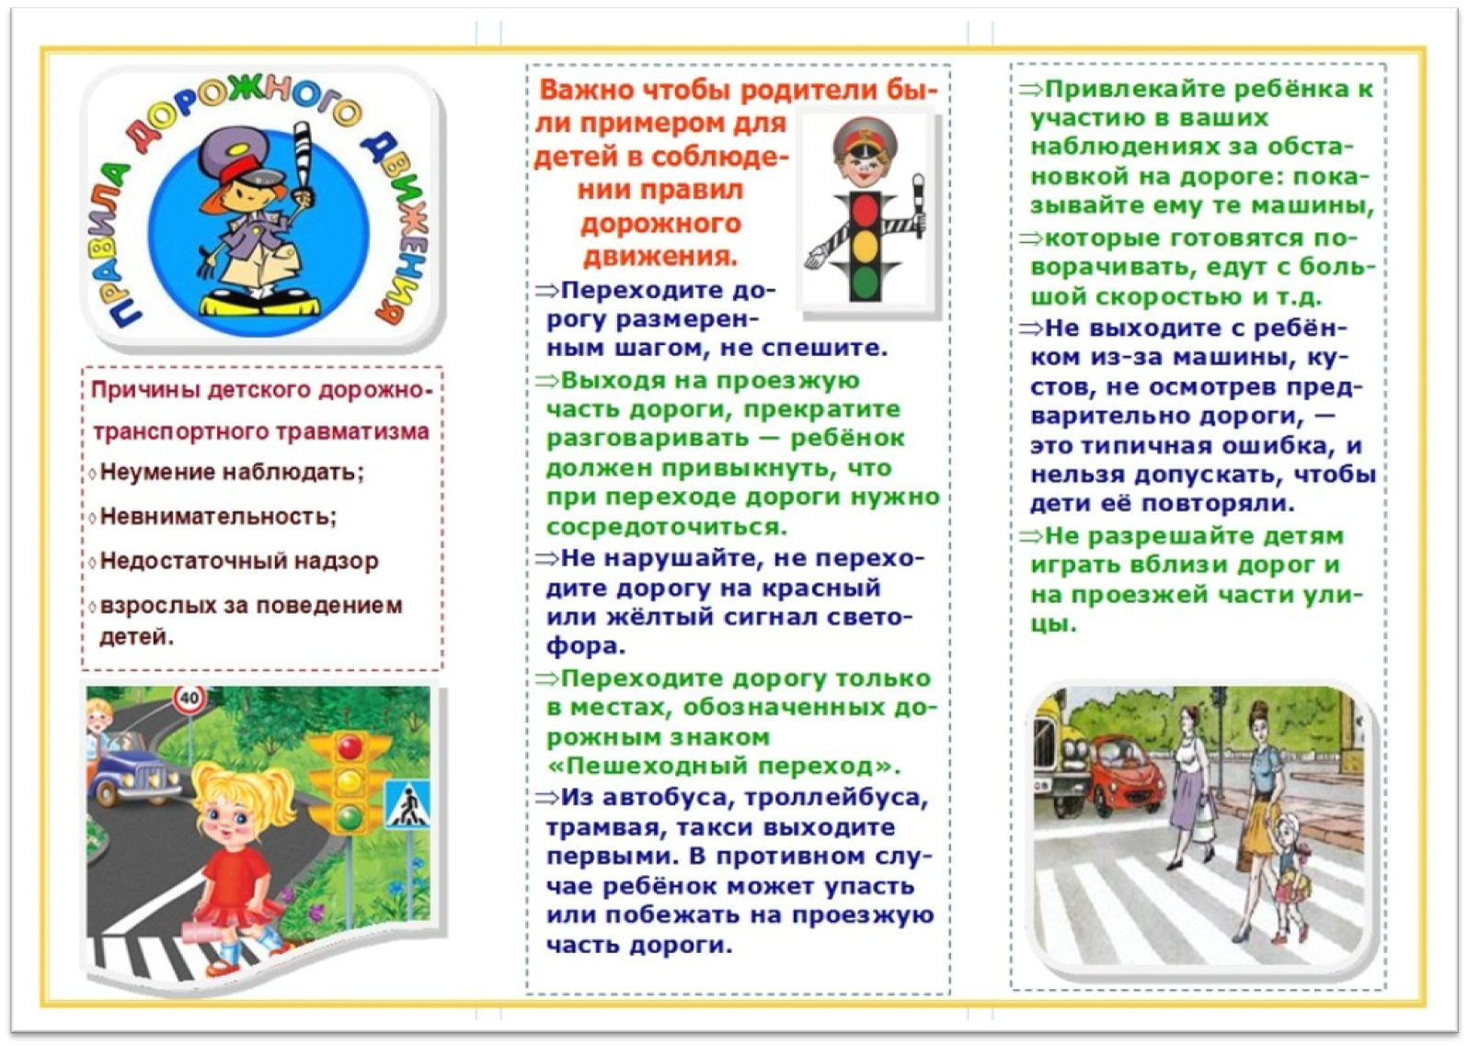**Буклет для родителей по ПДД**